**AVISO DE DISPENSA DE LICITAÇÃO**

1. Necessidade da Secretaria: Manutenção do sistema de gás da Escola Municipal de Ensino Fundamental Bento Gonçalves.

**2. E-mail para cotação: compras@coronelpilar.rs.gov.br**

**3. Descrição Complementar:**

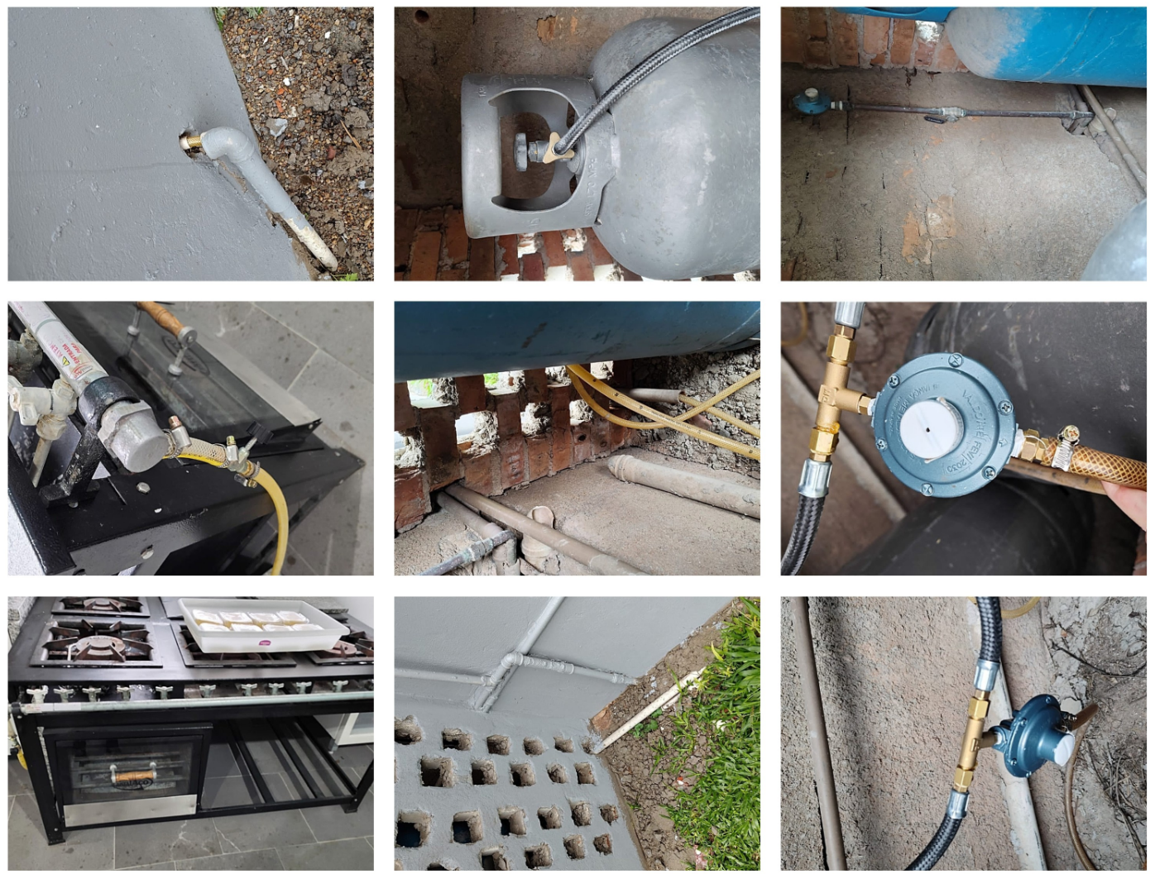

Com base nas imagens acima, que mostram o local onde estão instalados o botijão de gás, o fogão e o sistema de gás, o(a) interessado(a) deverá realizar uma avaliação técnica, considerando suas metodologias de trabalho e critérios específicos, para definir quais e quantos componentes serão necessários para a manutenção do sistema de gás da Escola, visando corrigir o problema de vazamento de gás.

4. A cotação deverá apresentar o valor total da manutenção, contemplando o fornecimento dos componentes necessários, a mão de obra e os custos de deslocamento até a Escola Municipal de Ensino Fundamental Bento Gonçalves, localizada na Avenida Vinte e Cinco de Julho, 762, Centro, Coronel Pilar/RS.

5. A data limite para o envio da cotação é 14 de maio de 2025.

Coronel Pilar, 9 de maio de 2025.

**Franciele Garaffa**

Secretária Municipal de Educação, Cultura, Esporte e Lazer